BAB V
SIMPULAN DAN SARAN

- Simpulan
Berdasarkan hasil analisis dan pembahasan terhadap film “Bila Esok Ibu Tiada” dengan menggunakan pendekatan psikososial dan teori perkembangan Erik Erikson, maka dapat ditarik simpulan sebagai berikut:
- Unsur intrinsik intrinsik dalam film “Bila Esok Ibu Tiada” terdiri atas unsur tema, tokoh dan penokohan, alur, latar, konflik, sudut pandang, serta amanat yang saling berkaitan dan membentuk satu kesatuan cerita yang utuh. Tema utama film ini adalah kehilangan, kasih sayang keluarga, dan proses pendewasaan diri. Tokoh utama Ranika digambarkan sebagai anak perempuan yang bertanggung jawab, penuh empati, dan mengalami konflik batin yang mendalam. Alur cerita disajikan secara kronologis dengan konflik yang berkembang secara bertahap seiring memburuknya kondisi ibu dan perubahan peran dalam keluarga. Latar tempat didominasi oleh lingkungan rumah dan ruang domestik yang mencerminkan kedekatan emosional keluarga, sementara latar suasana didominasi oleh kesedihan, ketegangan, dan kehangatan. Konflik dalam film mencakup konflik batin tokoh utama dan konflik sosial dalam keluarga, sedangkan amanat film menekankan pentingnya keikhlasan, tanggung jawab, dan keteguhan dalam menghadapi kehilangan.
- Tahapan perkembangan psikososial tokoh utama Ranika dalam film “Bila Esok Ibu Tiada” dapat dianalisis menggunakan teori Erik Erikson yang meliputi delapan tahap perkembangan, yaitu: (1) percaya vs tidak percaya, (2) otonomi vs rasa malu dan ragu, (3) inisiatif vs rasa bersalah, (4) ketekunan vs rasa rendah diri, (5) identitas vs kebingungan peran, (6) keintiman vs keterasingan, (7) generativitas vs stagnasi, dan (8) integritas vs keputusasaan. Dalam film ini, Ranika paling dominan berada pada tahap identitas vs kebingungan peran, karena ia mengalami pergulatan antara keinginan pribadi dan tuntutan tanggung jawab keluarga. Namun, pengalaman hidup yang dialaminya juga menunjukkan refleksi dari tahap-tahap sebelumnya dan kecenderungan menuju tahap
generativitas, terutama ketika ia menunjukkan kepedulian, pengorbanan, dan tanggung jawab sosial terhadap ibu dan anggota keluarga lainnya.
- Penyelesaian konflik psikososial yang dialami tokoh utama terjadi melalui proses adaptasi emosional, penerimaan terhadap kehilangan, serta dukungan lingkungan sosial dan keluarga. Ranika berusaha menyelesaikan konflik batin yang muncul pada setiap tahap perkembangan dengan cara menahan ego pribadi, memperkuat ikatan emosional dengan keluarga, dan mengambil peran yang lebih dewasa. Proses ini menunjukkan bahwa konflik psikososial tidak selalu diselesaikan secara instan, melainkan melalui pengalaman hidup yang membentuk kematangan emosional dan sosial tokoh. Dengan demikian, film “Bila Esok Ibu Tiada” menggambarkan bahwa keberhasilan individu dalam menghadapi konflik psikososial sangat dipengaruhi oleh dukungan keluarga, nilai budaya, serta kemampuan individu dalam menerima dan memaknai peristiwa kehidupan.

- Saran
Berdasarkan simpulan yang telah dikemukakan pada bagian sebelumnya, maka pada bagian ini disampaikan beberapa saran yang diharapkan dapat memberikan manfaat bagi pihak-pihak yang berkaitan dengan penelitian ini, khususnya bagi pembaca dan peneliti selanjutnya.
- Bagi pembaca.
Bagi pembaca khususnya pelajar dan masyarakat umum, hasil penelitian ini diharapkan dapat menjadi bahan refleksi dalam memahami pentingnya keseimbangan antara tanggung jawab dan kebutuhan emosional diri. Melalui tokoh Ranika, pembaca dapat melihat bahwa tekanan hidup dan tuntutan peran dalam keluarga dapat memengaruhi kondisi psikologis seseorang. Oleh karena itu, pembaca diharapkan lebih peka terhadap kondisi emosional diri sendiri maupun orang lain di lingkungan keluarga. Selain itu, pembaca juga diharapkan mampu mengambil nilai-nilai positif dari film “Bila Esok Ibu Tiada”, seperti pentingnya komunikasi, saling pengertian, dan dukungan emosional dalam keluarga. Dengan pemahaman tersebut, pembaca dapat menerapkan sikap empati dan kepedulian dalam kehidupan sehari-hari.
- Bagi peneliti selanjutnya.
Bagi peneliti selanjutnya, penelitian ini diharapkan dapat menjadi referensi awal dalam mengkaji karya sastra atau film dengan pendekatan psikologi sastra, khususnya teori perkembangan psikososial Erik Erikson. Peneliti selanjutnya disarankan untuk memperluas objek kajian, baik pada film, novel, cerpen, maupun karya sastra lainnya, agar hasil penelitian menjadi lebih beragam. Selain itu, penggunaan pendekatan teori psikologi yang berbeda juga dapat dilakukan untuk memperoleh sudut pandang yang lebih luas. Dengan demikian, penelitian selanjutnya diharapkan mampu memperkaya kajian sastra dan memberikan kontribusi yang lebih mendalam terhadap perkembangan ilmu sastra dan psikologi.

DAFTAR PUSTAKA

Abrams, M. H. (2010). Teori pengkajian fiksi. Yogyakarta: Gadjah Mada University Press.
Link: https://books.google.com/books?id=a5dSEAAAQBAJ
Ani Marlia, H., Ramadhani, F. R., Safvitri, L., Marlinda, L., & Liyra, I. B. (2024). Analisis nilai-nilai pendidikan dalam film Bila Esok Ibu Tiada. Jurnal Pendidikan Ilmiah Transformatif, 5(1), 55–63.
Link: https://jurnal.unpad.ac.id/jpit/article/view/xxxxx
Bandura, A. (1986). Social foundations of thought and action: A social cognitive theory. Englewood Cliffs: Prentice-Hall.
Link: https://books.google.com/books?id=3K5XAgAAQBAJ
Bronfenbrenner, U. (1979). The ecology of human development. Cambridge: Harvard University Press.
Link: https://books.google.com/books?id=OCmbzWka6xUC
Creswell, J. W. (2021). Research design: Qualitative, quantitative, and mixed methods approaches. SAGE Publications.
Link: https://books.google.com/books?id=EbogEAAAQBAJ
Damayati, A. (2024). Modalitas perkembangan psikososial Erikson dan tahapan kedukaan. Komunikasiana.
Link:https://ejournal.uinsuska.ac.id/index.php/komunikasiana/article/download/337669
Endraswara, S. (2008). Metodologi penelitian psikologi sastra. Yogyakarta: Media Pressindo.
Link: https://books.google.com/books?id=7G5iEAAAQBAJ
Erikson, E. H. (1993). Childhood and society. New York: W. W. Norton.
Link: https://books.google.com/books?id=0QSDAAAAMAAJ
Freud, S. (1953). An outline of psychoanalysis. London: Hogarth Press.
Link: https://archive.org/details/in.ernet.dli.2015.460692
Hasibuan, N. S., Ilham, M., Wahyuni, S., & Anwar, K. (2024). Perjalanan identitas diri: Eksplorasi psikososial. Jurnal Pendidikan Tambusai, 8(3).
Link: https://jptam.org/index.php/jptam/article/view/22678
KBBI. (2024). Kamus Besar Bahasa Indonesia. Badan Pengembangan Bahasa Kemendikbud.
Link: https://kbbi.kemdikbud.go.id/
Miles, M. B., Huberman, A. M., & Saldaña, J. (2020). Qualitative data analysis: A methods sourcebook. SAGE Publications.
Link: https://books.google.com/books?id=5wW5DwAAQBAJ
Mokalu, V. R., & Boangmanalu, C. V. J. (2021). Teori psikososial Erik Erikson dan implikasinya dalam pendidikan. VOX Edukasi, 12(2), 45–56.
Link: https://garuda.kemdikbud.go.id/documents/detail/2298783
Moleong, L. J. (2021). Metodologi penelitian kualitatif. Bandung: PT Remaja Rosdakarya.
Link: https://books.google.com/books?id=9eJWEAAAQBAJ
Mutmainnah, M. (2025). Teori psikososial Erikson dan penerapannya dalam pendidikan. Jurnal FKIP Universitas Mulawarman, 10(1), 22–30.
Link: https://jurnal.fkip.unmul.ac.id/index.php/ecj/article/view/4911
Rizki, N. J. (2024). Teori perkembangan sosial dan kepribadian Erikson. Epistemic, 3(2),101–110.
Link:https://ejournal.uniskabjm.ac.id/index.php/Epistemic/article/view/xxxx
Nurgiyantoro, B. (2010). Teori pengkajian fiksi. Yogyakarta: Gadjah Mada UniversityPress.
Link: https://books.google.com/books?id=a5dSEAAAQBAJ
Pasaribu, G. R., Febriyanti, A., & Khoirunisa, S. M. (2025). Analisis nilai moral pada film Bila Esok Ibu Tiada. Lumbung Aksara, 6(1), 45–53.
Link:https://ejournal.undiksha.ac.id/index.php/lumbungaksara/article/view/xxxx
Pratista, H. (2008). Memahami film. Yogyakarta: Homerian Pustaka.
Link: https://books.google.com/books?id=7G4ZEAAAQBAJ
Saldaña, J., & Omasta, M. (2022). Qualitative research: Analyzing life. SAGE Publications.
Link: https://books.google.com/books?id=5xqVEAAAQBAJ
Sugiyono. (2021). Metode penelitian kualitatif, kuantitatif, dan R&D. Bandung: Alfabeta.
Link:https://openlibrary.org/books/OL32809467M/Metode_penelitian_kuantitatif_kualitatif_dan_R%26D
Teeuw, A. (1984). Sastra dan ilmu sastra: Pengantar teori sastra. Jakarta: Pustaka Jaya.
Link: https://openlibrary.org/books/OL2779386M/Sastra_dan_Ilmu_Sastra

Wulandari, T. M., Anggraini, Z. E. Y., & Utami, R. (2022). Perkembangan sosial anak di masa pandemi dengan teori Erikson. Jurnal STIKES Al-Qodiri, 7(2), 66–72.
Link:https://jurnal.stikesalqodiri.ac.id/index.php/Jurnal_STIKESAlQodiri/article/view/168
Vygotsky, L. S. (1978). Mind in society. Harvard University Press.
Link: https://books.google.com/books?id=RxjjUefze_oC
Wulandari, N., Wahidah, N., & Nurlela. (2025). Analisis unsur intrinsik pada film Bila Esok Ibu Tiada. Journal Metamorfosa, 4(1), 12–20.
Link: https://journal.xxx.ac.id/metamorfosa/article/view/xxxx
Zulhiddah, Z. (2024). Perkembangan moral dan psikososial siswa di era digital. IRBIJournal,4(1),33–42.
Link: https://www.irbijournal.com/index.php/iejjp/article/viewFile/66/52

LAMPIRAN

Lampiran 1 SK Pembimbing

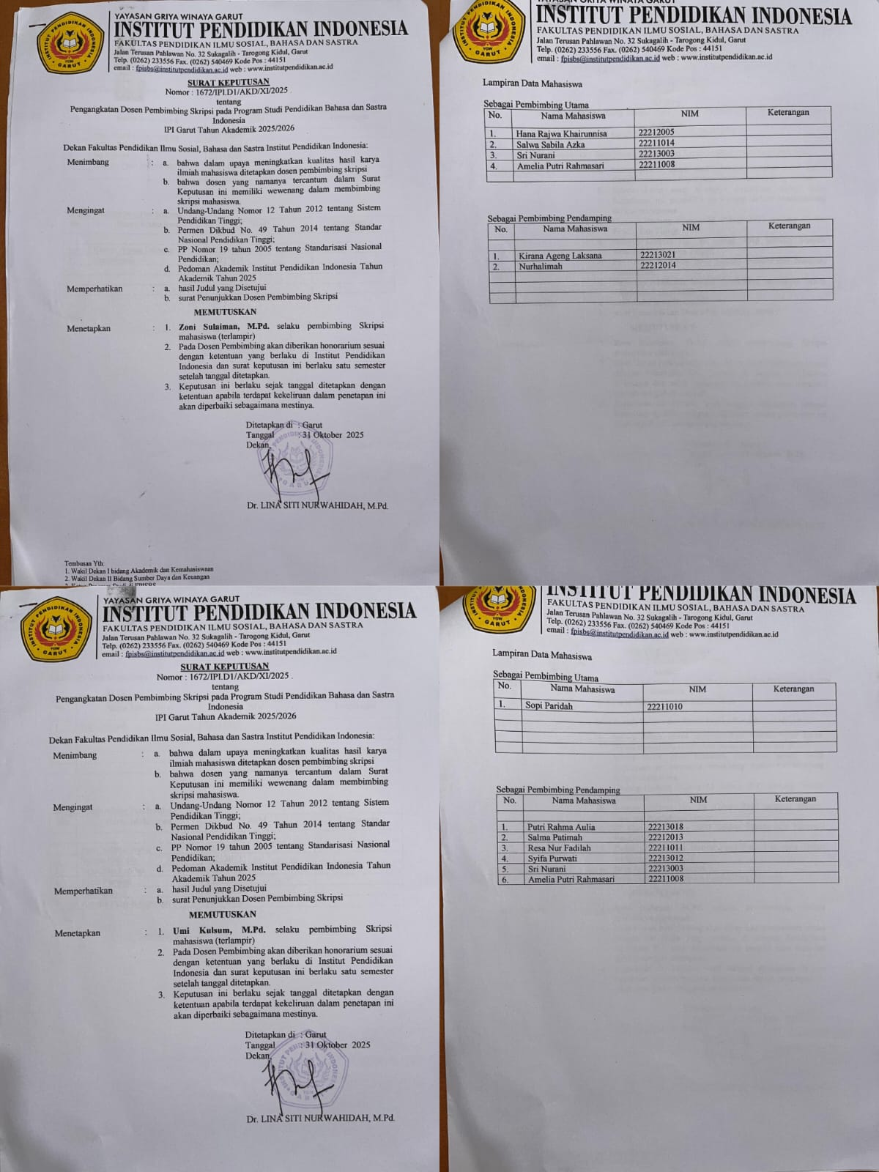

Lampiran 2 Laman Pengajuan Judul

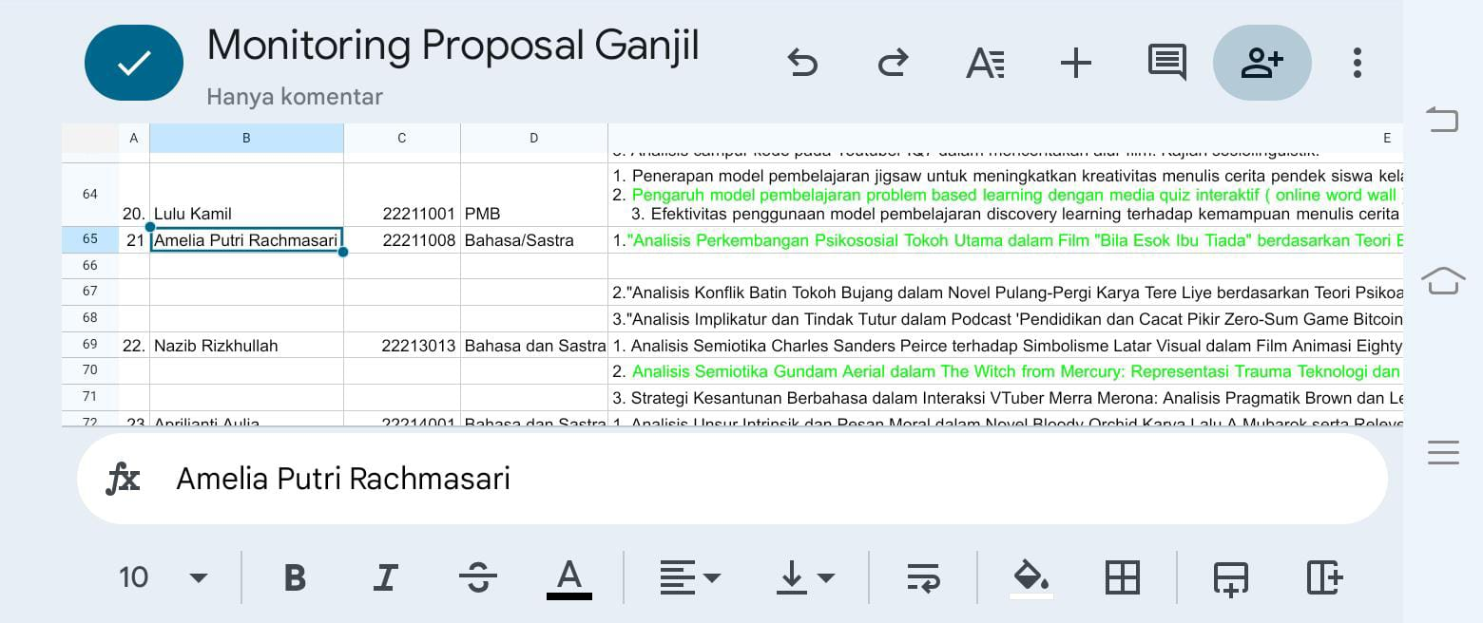

Lampiran 3 Penilaian Seminar Proposal

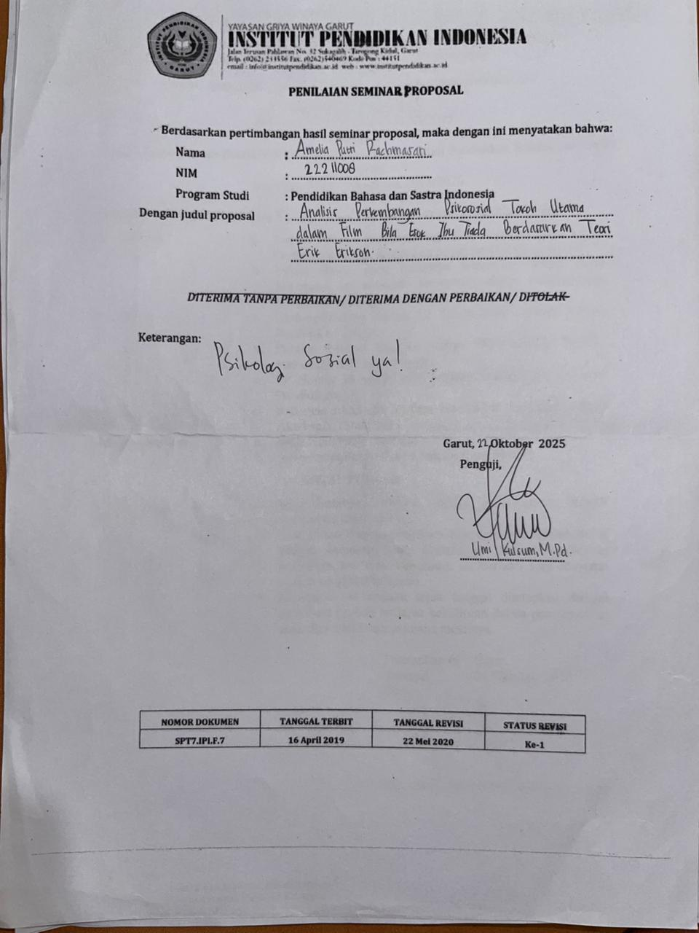

Lampiran 4 Hasil Perbaikan Seminar Proposal

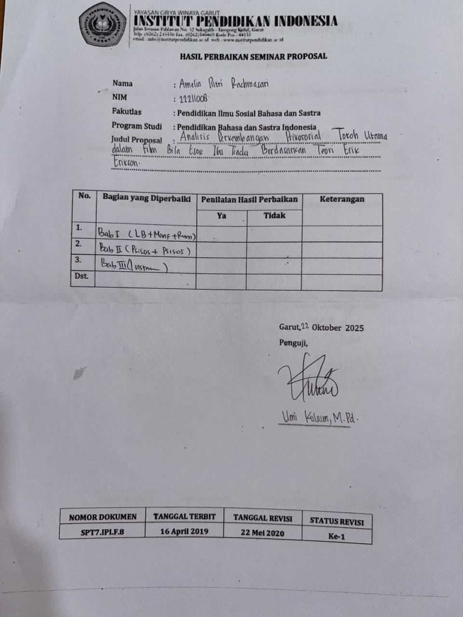

Lampiran 5 Hasil Ujian Komprehensif

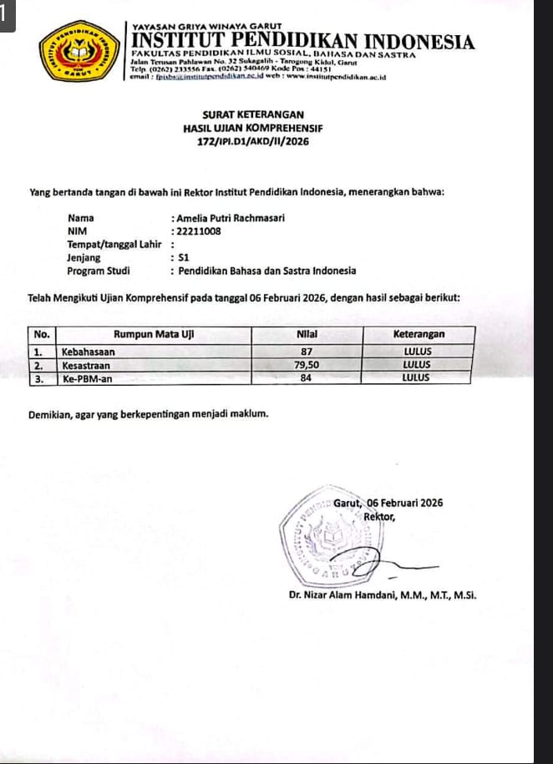

Lampiran 6 Kartu Bimbingan.

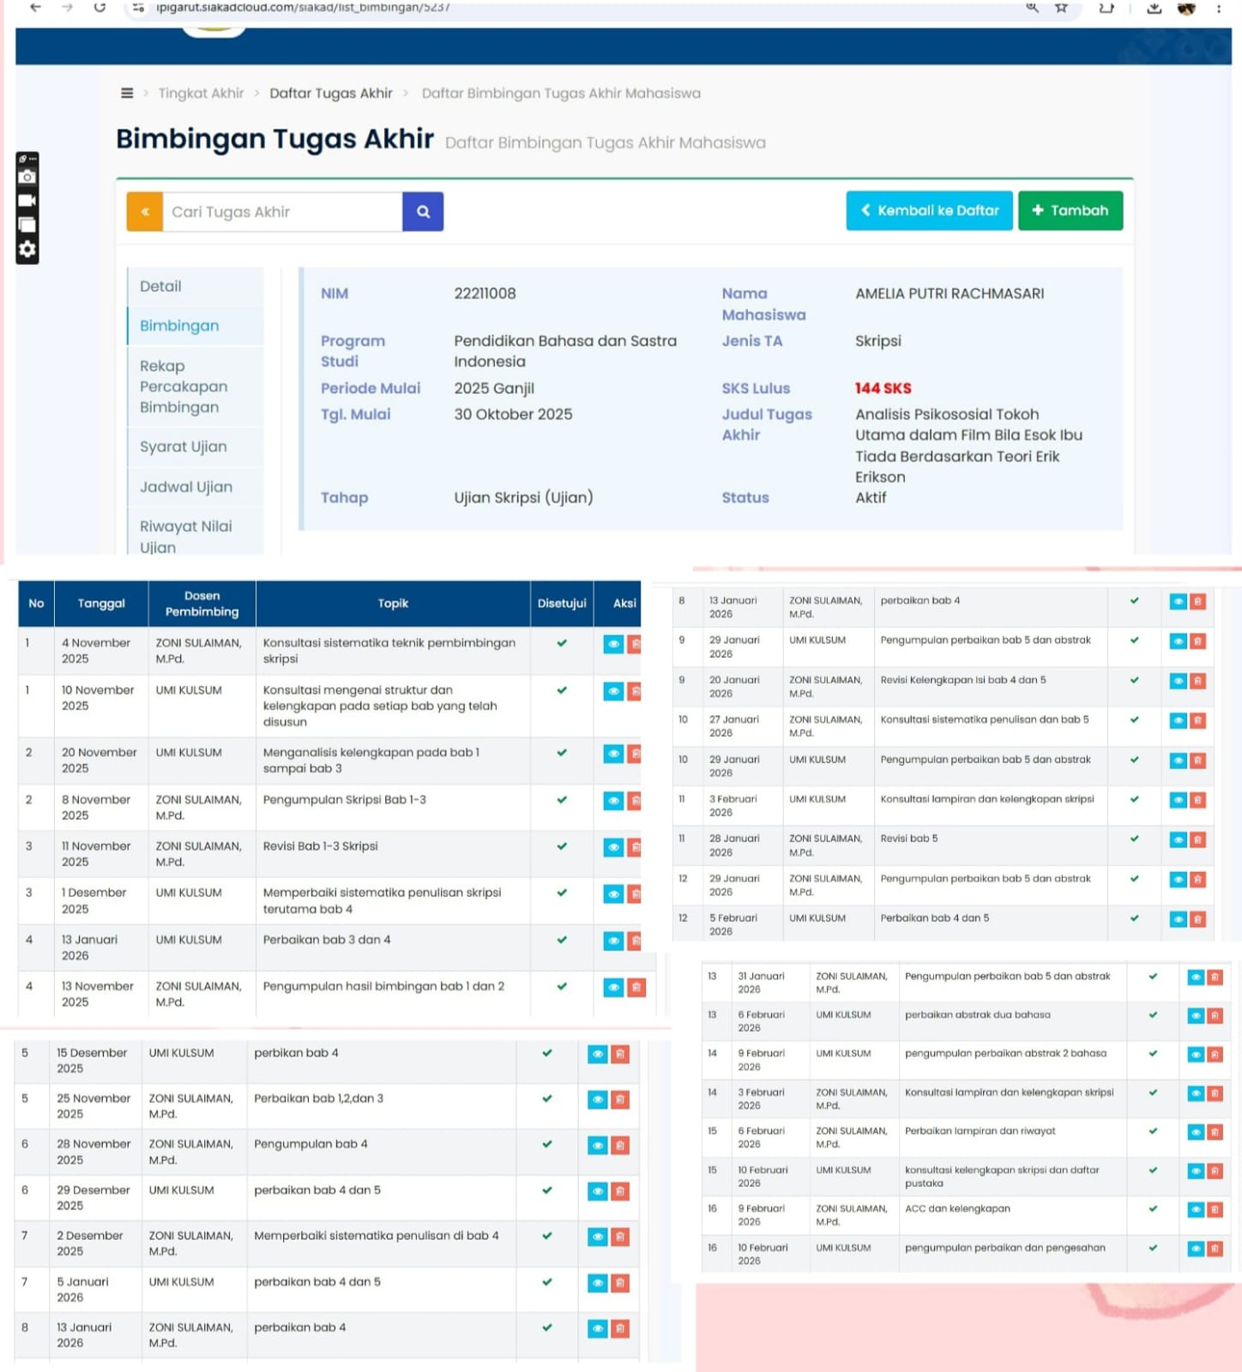

Lampiran 7 Poster Film “Bila Esok Ibu Tiada”.



DAFTAR RIWAYAT HIDUP


Amelia Putri Rachmasari lahir pada tanggal 7 Agustus 2003 di Garut, Jawa Barat. Penulis merupakan anak tunggal dalam keluarganya. Perjalanan pendidikan formal dimulai di SDN 4 Cidatar, kemudian melanjutkan pendidikan menengah pertama di SMPN 1 Cisurupan. Setelah lulus, penulis menempuh pendidikan menengah atas di SMAN 16 Garut. Saat ini, penulis sedang menempuh pendidikan tinggi di Institut Pendidikan Indonesia (IPI) Garut. Di sela-sela kesibukan akademiknya, Amelia sudah mulai bekerja menjadi guru les privat dibeberapa lembaga seperti Awesome Private dan Fun Teacher untuk mengisi waktu dan memanfaatkan ilmu yang dimiliki.
Skripsi yang berjudul “Analisis Psikososial dalam Film “Bila Esok Ibu Tiada” Berdasarkan Teori Erik Erikson” ini disusun sebagai salah satu syarat untuk memperoleh gelar Sarjana Pendidikan (S.Pd.).

